Reformierte Kirchen Bern-Jura-Solothurn
Suchergebnisse für "Missbrauch"

 | Autor / Titel | Jahr | Medientyp | Signatur / Standort
 | Braun, Gisela  Das grosse und das kleine NEIN | 1991 | Bilderbuch | Missbrauch
 | Meier, Katrin  Das kummervolle Kuscheltier | 1996 | Bilderbuch | Missbrauch
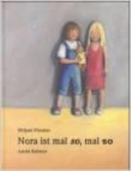 | Pressler, Mirjam  Nora ist mal so, mal so | 1996 | Bilderbuch | Missbrauch
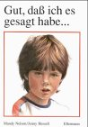 | Hessell, Jenny  Gut, daß ich es gesagt habe ... | 1993 | Bilderbuch | Missbrauch
 | Geisler, Dagmar  Mein Körper gehört mir! | 1998 | Bilderbuch | Missbrauch
 | Geisler, Dagmar  Ich geh doch nicht mit jedem mit! | 2009 | Bilderbuch | Sexuelle Präventation
 | Geisler, Dagmar  Mein Körper gehört mir! | 2011 | Bilderbuch | Sexuelle Prävention
 | Lammertink, Ilona  Für das Geheimnis bin ich zu klein | 2018 | Bilderbuch | Sexuelle Prävention

